С 23 по 29 января, в читальном зале библиотеки, сотрудниками библиотеки совместно с преподавателями литературы: Никольская Л. А., Фатрахманова С.Р., Халиуллина Н. Ф., провели беседы, посвященные 250-летию со дня рождения великого русского баснописца Крылова И.А. с группами первого курса: С 9-15, КС 9-11, МВ 9-11, СТ 9-11, ЛД 9-11. Так же был показан видео ролик «Читаем басни Крылова», где учащиеся нашего колледжа читают с выражением самые знаменитые басни Крылова И.А.
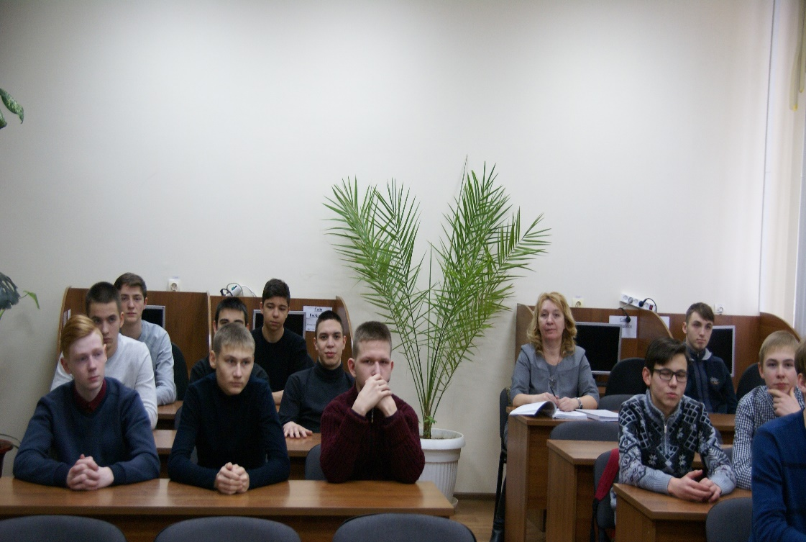

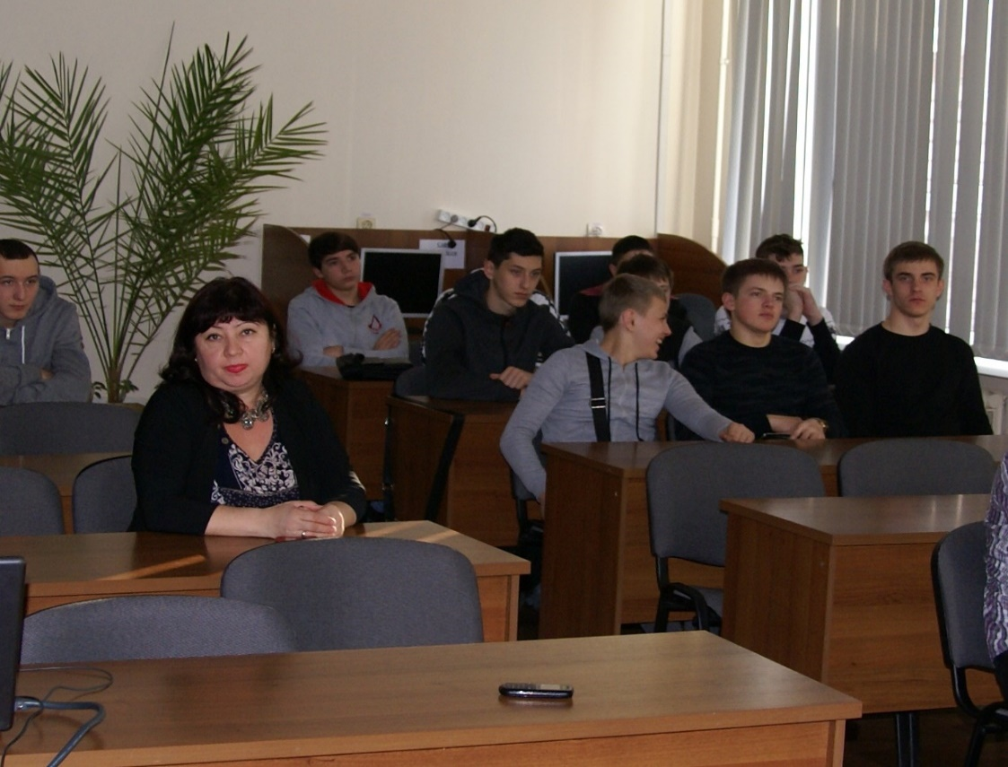
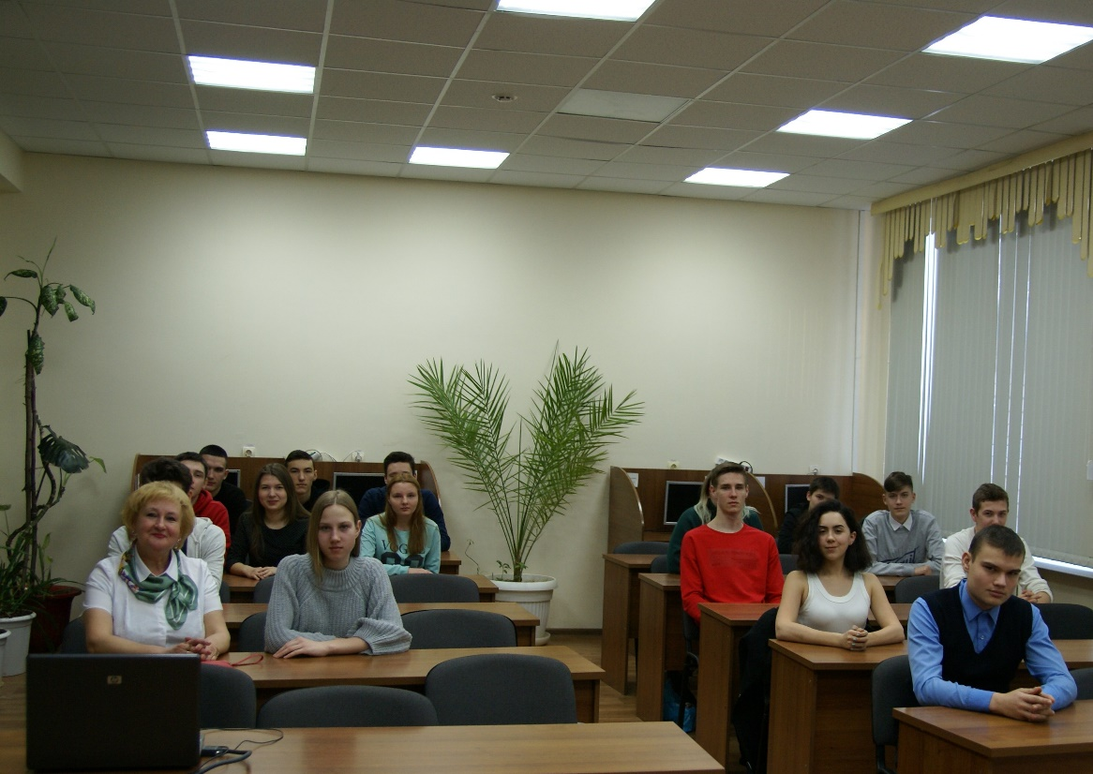

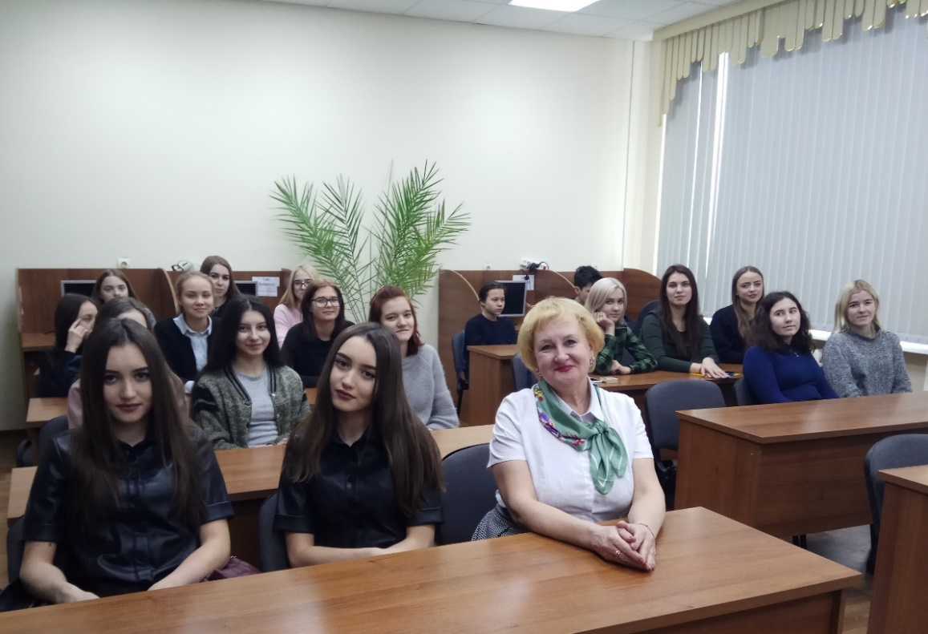
Кроме того, наши студенты первого курса: Латыпов Илья группа КС 11-16, Гараев Карим группа С 9-13, Рогов Валерий группа СД 9-15, Сотникова Виктория группа СД 9-15, приняли участие в проекте Российской газеты и портала ГодЛитературы.РФ «Басни Крылова прочитаем вместе». В этом проекте участвуют 1340 видеороликов из 32 стран. К проекту присоединились известные писатели, актеры, музыканты, политики. Лучшие ролики, отобранные организаторами проекта, войдут в видео книгу. Победители получат ценные призы и возможность прочитать басню на Книжном фестивале «Красная площадь» в июне 2019 года. Болеем за наших участников!!!

